Муниципальное бюджетное общеобразовательное учреждение
«Зарубинская общеобразовательная школа-интернат
психолого – педагогической поддержки»

Проект
«Особенности выращивания зеленых овощей в условиях классной комнаты»

Автор:
Трегубова Ирина Яковлевна,
учитель

Зарубино 2019

Трегубова Ирина Яковлевна – учитель сельскохозяйственного труда МБОУ «ЗОШИ», высшая категория, стаж работы в школе-интернате 20 лет.

Аннотация
Основная идея системно-деятельностного подхода в том, что новые знания не даются в готовом виде, а учащиеся сами «открывают» их в процессе самостоятельной, коллективной исследовательской деятельности. Для того, чтобы знания учащихся были результатом их собственных поисков, необходимо организовать эти поиски, управлять учащимися, развивать их познавательную деятельность.
Проектная деятельность – это один из путей формирования готовности к целеполаганию; готовности к оценке; готовности к действию; готовности к самовоспитанию и самообразованию.
Суть проектной методики заключается в том, что ученик сам должен активно участвовать в получении знаний. Проектная технология – это практические творческие задания, требующие от учащихся их применения для решения проблемных заданий, знания материала на данный исторический этап. Являясь исследовательским методом, она учит анализировать конкретную историческую проблему или задачу, создавшуюся на определенном этапе развития общества. Овладевая культурой проектирования, обучающийся приучается творчески мыслить, прогнозировать возможные варианты решения стоящих перед ним задач.
Справка о деятельности коллектива
Авторы проекта – это ученики 8 класса МБОУ «ЗОШИ», которые обучаются в данной школе. Вступили в тему проекта 6 учащихся данного класса, которые выполняли весь комплекс работ по выращиванию от момента посадки семян до начала готовности к употреблению.

Сроки выполнения проекта: с 04.04.2019 по 30.05.2019 г.

Оглавление

- Пояснительная записка ……………………………5-7
- Основная часть ……………………………………..8-11
- Заключение…………………………………………..12
- Литература……………………………………………13
- Приложение ………………………………………….15-16

1. Пояснительная записка
При изучении курса «сельскохозяйственный труд» в 8 классе в разделе «Растениеводство», теме «Салат кочанный» отведено 19 часов. Однако практические навыки и знания можно приобрести в процессе собственной практико-ориентированной деятельности. Работа направлена на получение конкретного результата в выращивании салата в классе. Совместная деятельность детей, объединённых общей целью, позволяет также развивать коммуникативные, регулятивные и личностные учебные действия. Учитывая интерес обучающихся к выращиванию зеленых овощей, можно развивать их познавательную сферу, основываясь на их личном опыте выращивания зеленых овощей из семени.
Актуальность работы
В весеннее время наблюдается дефицит витаминов. Зеленые овощи богаты полезными веществами. Несмотря на то, что обычно салат не обладает ярким вкусом, он уже давно стал неотъемлемой частью нашего рациона. Мы добавляем его в различные холодные блюда и ценим его не только за нежность и неповторимый хруст. Салат - это идеальный диетический продукт. В его состав входит множество витаминов, органических кислот и микроэлементов. Он основа правильного питания. А можно ли вырастить урожай салата на подоконнике? Мы решили это выяснить в ходе учебно-исследовательской деятельности, и понаблюдать при каких условиях могут вырасти и обеспечить витаминами зеленые овощи.
Цель исследования:
Изучение особенностей выращивания зеленых овощей в закрытом грунте от момента посева семян до появления листьев для употребления в пищу.

Задачи:
- Познакомиться с правилами посадки и условиями роста салата опытным путём;
- Изучить особенности развития рассады и установить временные рамки каждого этапа наблюдений;
- Познакомиться с характеристикой высаженного сорта, сопоставив со своими результатами;
- Научиться комментировать осуществляемые действия в ходе опытно-экспериментальной деятельности;
- Расширить представления об овощной культуре и истории её распространения.
Использованные методы:
- наблюдения;
- частично-поисковый (приемы аналогии и сравнения);
- проблемно поисковый (приёмы создания проблемной ситуации, выбор возможных подходов к её разрешению, выбор рационального подхода при проверке гипотез).
Перед началом работы были выдвинуты гипотезы:
Допустим, можно получить всходы салата и укропа, из семян правильно подобрав почву, температуру, влажность при посадке.
Возможно, добиться образования зеленых листьев в результате выращивания.
Вероятно получение высокого урожая при правильном уходе за рассадой.
Оборудование: грунт для выращивания рассады овощных культур, пластиковые стаканчики (200г. и 400г), стикеры с указанием фамилии участника, цветочные горшки (ёмкости) объёмом 3 - 5 литров, гравий, поддоны, опрыскиватель.
Объект исследования:
Сорт «Витаминный» заявлен производителями семян как раннеспелый (35-45) дней от всходов до созревания. Предназначен для выращивания как в комнатных условиях, так и в открытом грунте.
Этапы реализации проекта
№ | Наименование  этапа | Мероприятия
I. | Подготовительный | Определение источников необходимой информации.  Определение способов сбора и анализа информации.  Определение способа представления результатов (формы проекта).  Распределение задач (обязанностей) между членами рабочей группы.
II. | Основной | Сбор и уточнение информации (основные инструменты: интервью, опросы, наблюдения, эксперименты и т.п.).  Выявление и обсуждение альтернатив, возникших в ходе выполнения проекта.  Выбор оптимального варианта хода проекта.  Поэтапное выполнение исследовательских задач проекта.
III. | Заключительный | Анализ информации. Формулирование выводов.  Создание информационного бюллетеня по выращиванию салата.

2. Основная часть
История распространения салата и этимология его названия
Салат в культуре известен с глубокой древности. Его выращивали еще древние греки, римляне и египтяне. Родина салата — страны Средиземноморья. В Европе он появился в середине 16 века, позднее салат стали выращивать и в России — упоминания о нем появились в 17 веке.
Листья салата богаты витаминами, минеральными солями и органическими кислотами.
Кроме того, в салате содержится больше, чем в других овощах, органических кислот — яблочной, лимонной, щавелевой, янтарной.
Благодаря этому салат получил широкое распространение, как в открытом, так и в защищенном грунте.
Листья обычно употребляют в свежем виде и в сочетании с другими овощами, готовят разнообразные салатные блюда. Их можно также отваривать, тушить, жарить.
Слово "салат" заимствовано в XVIII веке из французского языка; французское salade означает "соленая (зелень)»

Классификация растений салата
Различают три разновидности салата посевного: листовой, кочанный салат и ромэн.
Листовой салат образует розетку листьев, которая и используется в пищу. Это наиболее скороспелая форма салата. Листья можно использовать в пищу уже через 30—40 дней. После образования розетки растение выбрасывает цветоносный стебель.
Кочанный салат на первых этапах образует розетку листьев, а затем формирует рыхлый кочан. В зависимости от сорта техническая спелость у кочанного салата наступает через 50—95 дней.
Ромэн образует кочан обратнояйцевидной или овальной формы. Период от посева до наступления технической спелости 70—100 дней.

Выращивание салата в условиях классной комнаты
Для посадки мы использовали смесь из дерновой земли, перегноя, песка. Сеяли сорт «Витаминный».
Посадку проводили сухими семенами, без дополнительной подготовки.

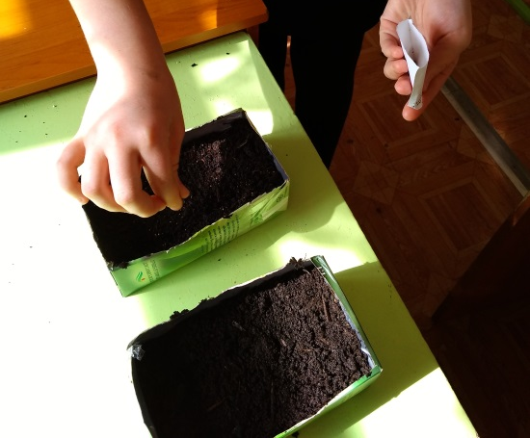
Посадку провели 8.04.2019 г. При посадке внесли минеральные удобрения в почву.

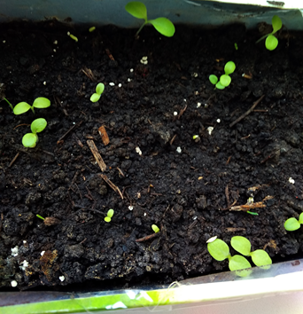
Появление первых всходов увидели 12 апреля, а уже 14 апреля наблюдали появление двух семядольных листков.

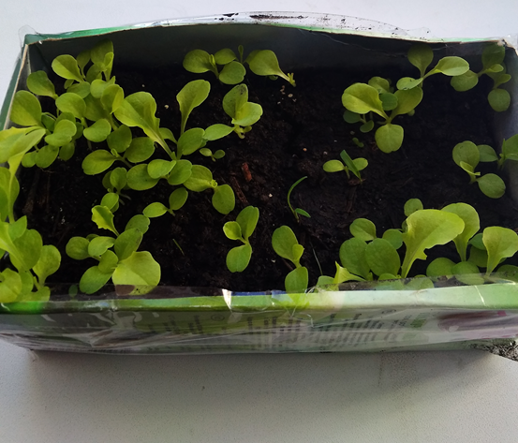
Третий листок появился через 2 дня, то есть 16 апреля.

Пересадку (пикировку) растений выполняли 18 апреля в пластиковые стаканчики.
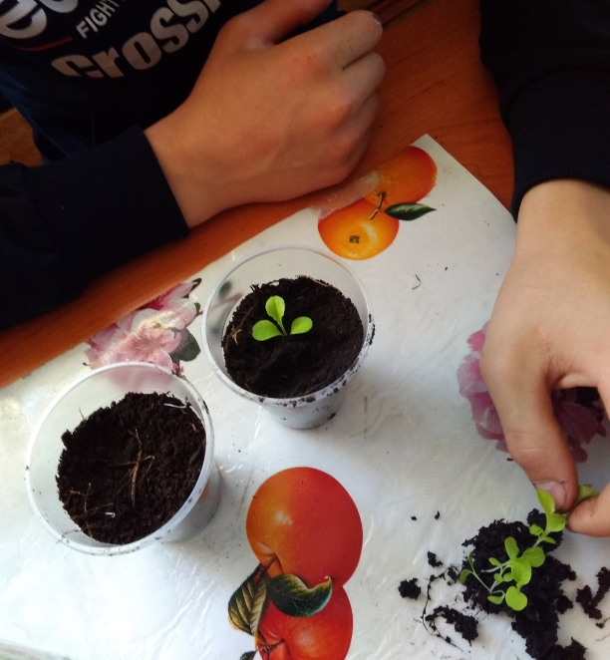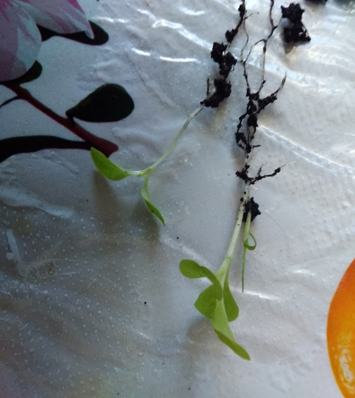
Освещение
Чтобы производить много крепких листьев, салату требуется 12-14 часов яркого освещения.
Полив
Грунт в горшке с салатом не должен пересыхать. Регулярно поливайте его и опрыскивайте листья. Но не допускайте закисания почвы, поливайте умеренно.
Температурный режим
Салат любит прохладу, идеальная температура для него - от 16 до 22 градусов. Приветствуется снижение температуры на 6-8 градусов в ночное время, чтобы имитировать природные условия.
Подкормки
Подкармливают 1 раз в 1,5–2 недели. Подходят удобрения для комнатных растений. Это быстрорастущая культура. Если была выбрана плодородная почва для посадки, прекрасно растёт и без них.
Сбор урожая
Когда салат вырастет, отрывайте только внешние листья. Внутренние листья еще несколько недель будут продолжать формировать куст.

Обобщение полученных результатов
Обобщая свои наблюдения, установили, салат можно вырастить на окне.
Всхожесть семян нормальная, даже без дополнительной подготовки к посадке.
Восточная сторона, на которой выращивались салат, благоприятна для выращивания овощных культур.
Салат любит тепло. Для его хорошего роста требуется температура в пределах 17–21 градусов. Подкармливали 2 раза. При посадке вносили в почву фосфорные, азотные и калийные удобрения и через две недели древесную золу. Это быстрорастущая культура. У салата очень хрупкие, поверхностные корни. Рыхлить землю под саженцами нельзя. Зелень растёт быстро. Её можно собирать в течение нескольких недель.

Дневник наблюдений
Зеленые овощи
Направление наблюдений | Способ посадки семян | Время посадки | Появление всходов | Появление семядольных листьев | Появление настоящих листьев | Формирование листьев | Сбор зеленых овощей
Салат | Сухие семена | 8.04 | 12.04. | 14.04 | 16.04 | 25.04 | 10.05

3. Заключение
Мы смогли получить хороший урожай салата на подоконнике. Сроки созревания соответствуют описанию – первый урожай можно снимать через 35 дней.
Мы с удовольствием их попробовали в своём классе и угостили наших учителей.
А самое главное – каждый день нам интересно было наблюдать, как изменяется жизнь растений.

Литература:
- Ковалева Е.А., сельскохозяйственный труд, учебник, Москва «Просвещение» 2006, 168 с.
- ttp://derevnyavolska.ru/ogorod/zelenie-kulturi/vy-rashhivaem-isklyuchitel-no-tsennuyu-ovoshhnuyu-kul-turu-salat-listovoj#ixzz5li0MvdQJ
- http://xn--80aaiflkn.su/%D0%B7%D0

